1. Sơ đồ use case Hệ thống quản lý thuốc:

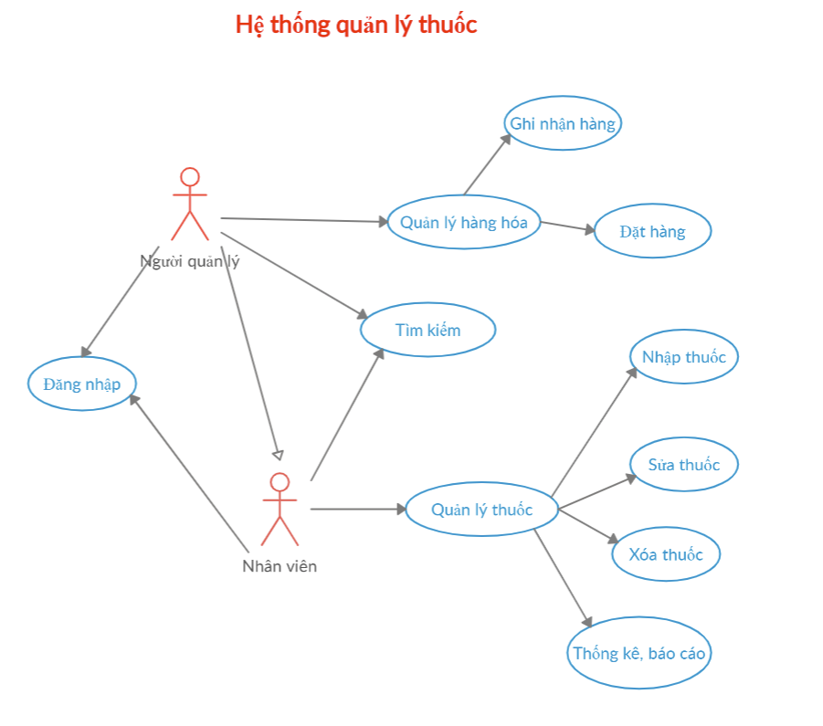

1. Sơ đồ use case Đăng nhập:

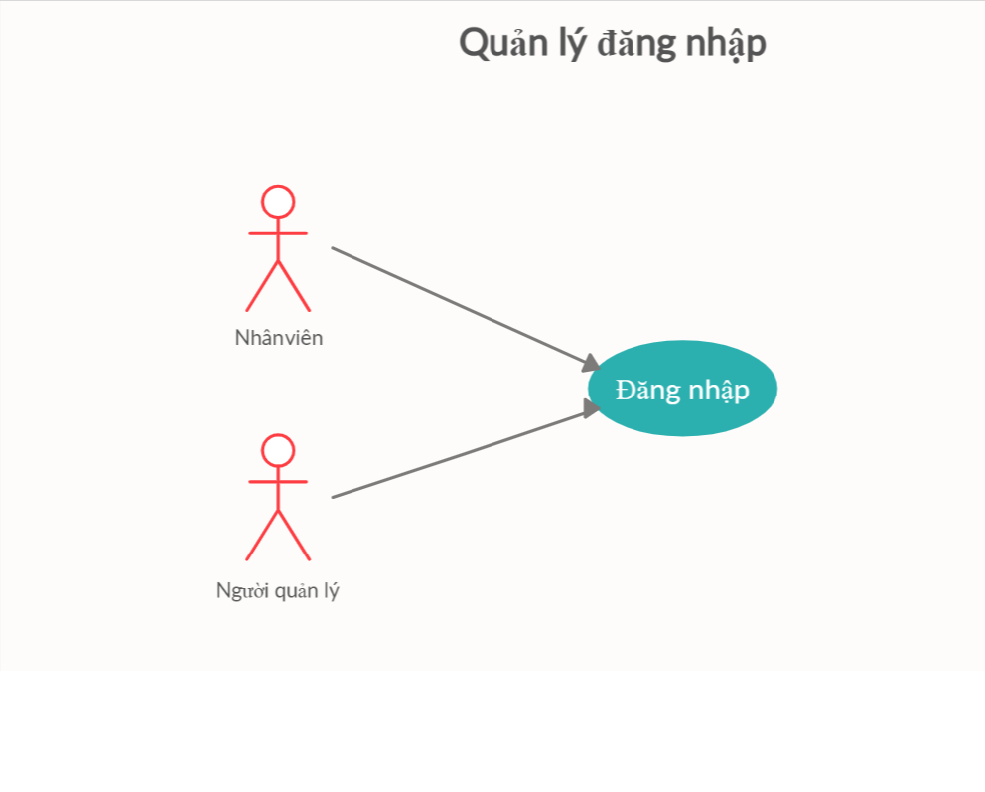

1. Sơ đồ use case Quản lý hàng hóa:

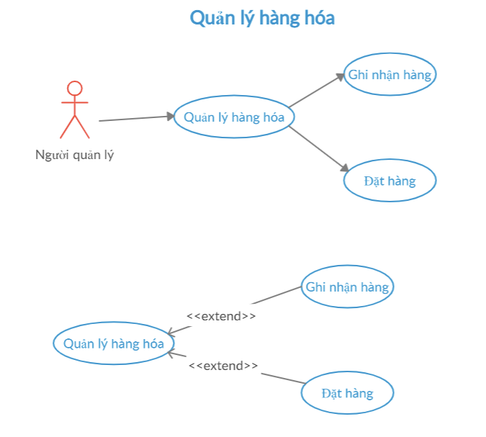

1. Sơ đồ use case Quản lý thuốc:

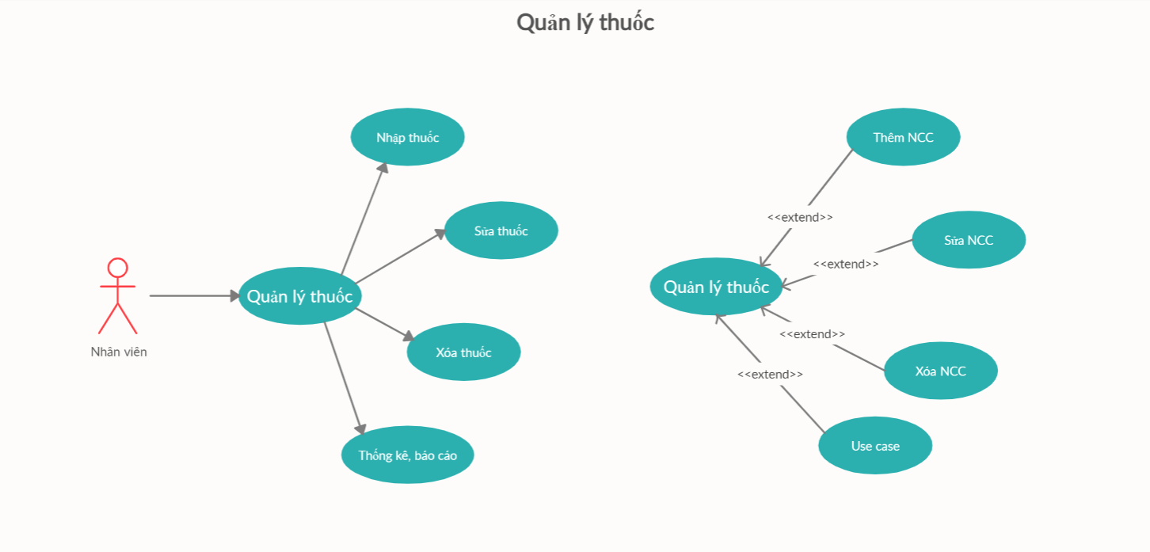

1. Sơ đồ use case Tìm kiếm:

